Siaran Pers

Penggunaan AI oleh Pengguna Galaxy Foldables Generasi ke-7 di Asia Tenggara dan Oseania Terus Meningkat

Samsung menghadirkan generasi terbaru Galaxy foldable di tengah meningkatnya minat konsumen terhadap perangkat lipat. Penjualan seri Galaxy Z generasi ke-7 pun naik hampir 15% dibandingkan generasi sebelumnya, seiring smartphone yang semakin menjadi akses utama masyarakat untuk memanfaatkan AI.

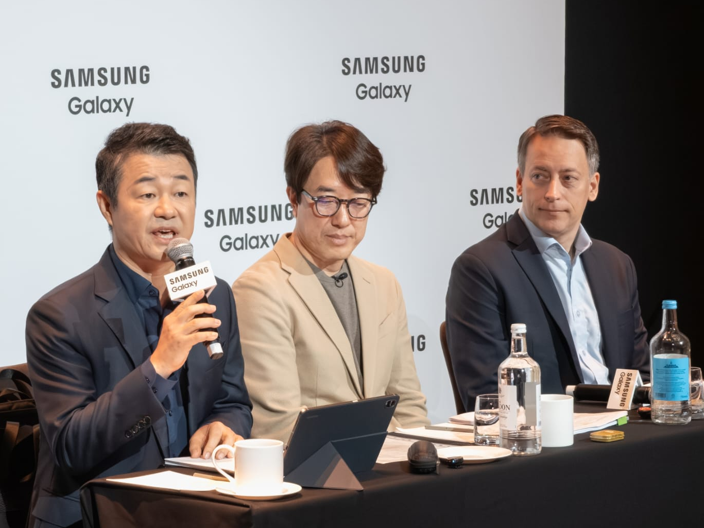
Caption: (ki-ka) CU Kim, President & CEO of Samsung Electronics Southeast Asia and Oceania, Won-Joon Choi, President and COO of Samsung Electronics' Mobile eXperience (MX) Business and Head of R&D Office, and Carl Nordenberg, VP & Regional Head of the Mobile eXperience Business for Southeast Asia and Oceania

LONDON, UK – Usai memperkenalkan Galaxy Z8 Series pada ajang Galaxy Unpacked di London, Samsung menggelar sesi diskusi bersama media dari Asia Tenggara dan Oseania untuk membahas bagaimana AI kini berevolusi dari sekadar teknologi yang dicoba-coba menjadi bagian dari keseharian pengguna.

Dalam sesi tersebut, Won-Joon Choi, President & COO, Mobile eXperience (MX) Business sekaligus Head of R&D Office Samsung Electronics, bersama CU Kim, President & CEO Samsung Electronics Southeast Asia and Oceania, serta Carl Nordenberg, VP & Regional Head of Mobile eXperience Business Samsung Electronics Southeast Asia and Oceania, membagikan pandangan mengenai perubahan ekspektasi konsumen di kawasan terhadap AI serta arah pengembangan pengalaman mobile AI ke depan.

Seiring diperkenalkannya form factor foldable terbaru tahun ini, CU Kim mengungkapkan bahwa penjualan Galaxy Z7 Series di Asia Tenggara dan Oseania meningkat hampir 15% dibandingkan generasi sebelumnya. Capaian tersebut mencerminkan semakin tingginya minat konsumen terhadap pengalaman menggunakan smartphone foldable.

Tren ini juga diiringi dengan meningkatnya pemanfaatan Galaxy AI. Di kawasan Asia Tenggara dan Oseania, tingkat penggunaan AI oleh pengguna Galaxy Z Fold7 dan Galaxy Z Flip7 meningkat dari 84% pada Agustus 2025 menjadi 96% pada Juni 2026. Fitur seperti Circle to Search, Now Brief, dan Photo Assist menjadi yang paling banyak digunakan untuk mendukung berbagai aktivitas sehari-hari.

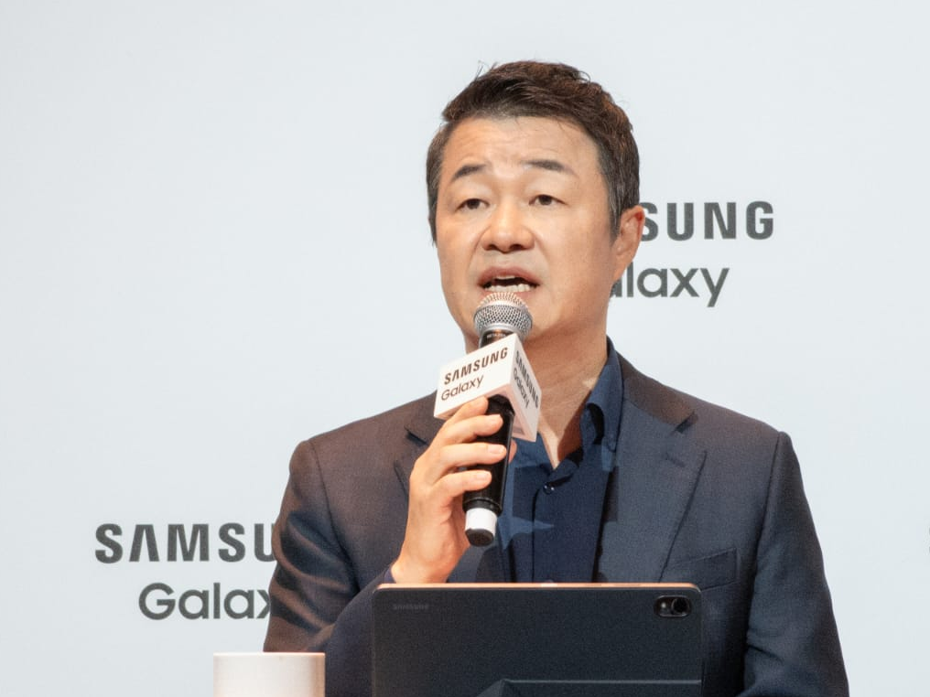
Caption: CU Kim, President & CEO, Samsung Electronics Southeast Asia and Oceania

"Fase berikutnya dari AI bukan lagi tentang menghadirkan lebih banyak fitur, melainkan menghadirkan pengalaman yang semakin relevan bagi setiap pengguna," ujar CU Kim. Ia menjelaskan bahwa seiring Galaxy AI terintegrasi di berbagai perangkat Galaxy maupun ekosistem Samsung lainnya, AI akan semakin mampu memahami kebutuhan pengguna dan menghadirkan pengalaman yang lebih personal.

Saat ini, Galaxy AI juga telah mendukung 22 bahasa, termasuk Bahasa Indonesia, Filipina, Thailand, dan Vietnam, sebagai bagian dari komitmen Samsung untuk menghadirkan pengalaman AI yang lebih relevan bagi pengguna di berbagai negara.

Dalam diskusi tersebut, CU Kim juga menegaskan bahwa smartphone kini menjadi perangkat utama masyarakat di Asia Tenggara dan Oseania dalam mengakses AI, sehingga pengalaman mobile AI akan terus menjadi fokus pengembangan Samsung.

Sementara itu, Won-Joon Choi menekankan bahwa masa depan mobile AI ditentukan oleh kemampuannya menghadirkan pengalaman yang semakin intuitif tanpa mengganggu aktivitas pengguna.

"Dari perspektif konsumen, tidak ada satu AI yang cocok untuk semua orang. Karena itu, kami membangun Galaxy AI sebagai sebuah platform yang memungkinkan berbagai AI agent bekerja secara bersamaan, sehingga pengguna dapat memilih AI yang paling sesuai dengan kebutuhan mereka di setiap situasi," tambahnya.

Melanjutkan fondasi yang telah dibangun melalui Galaxy S26 Series, Galaxy Z8 Series bersama One UI 9 menghadirkan pengalaman agentic AI yang lebih canggih melalui integrasi yang lebih mendalam di tingkat sistem serta kontrol yang semakin intuitif. Berbagai AI agent dapat bekerja secara mulus di berbagai aplikasi, layanan, dan fitur perangkat, sehingga pengguna memiliki fleksibilitas lebih dalam berinteraksi dengan AI.

Won-Joon Choi juga menambahkan bahwa portofolio foldable Samsung terus berkembang untuk menjawab kebutuhan dan gaya hidup pengguna yang semakin beragam. "Sejak memperkenalkan kategori foldable pada 2019, kami terus mempelajari bagaimana konsumen menggunakan perangkat ini dalam kehidupan sehari-hari. Portofolio yang kini semakin beragam memungkinkan kami menghadirkan pengalaman yang lebih sesuai dengan kebutuhan masing-masing pengguna, termasuk di Asia Tenggara dan Oseania."

Melalui Galaxy Z8 Series, Samsung menghadirkan lebih banyak cara bagi pengguna untuk memanfaatkan AI dalam meningkatkan produktivitas, berkreasi, hingga mengekspresikan diri. Dengan generasi kedelapan Galaxy foldable, Samsung semakin memperkuat posisinya dalam membawa foldable menjadi pengalaman mobile yang semakin relevan dan dapat dinikmati lebih banyak pengguna dalam kehidupan sehari-hari.

Untuk informasi lebih lanjut tentang seri Galaxy Z terbaru, silakan kunjungi: Samsung Newsroom Indonesia atau Samsung.com.
###

Tentang Samsung Electronics Co., Ltd.

Samsung menginspirasi dunia dan membentuk masa depan melalui ide dan teknologi yang transformatif. Perusahaan ini mendefinisikan ulang dunia TV, digital signage, smartphone, wearable, tablet, peralatan rumah tangga, dan sistem jaringan, serta memori, sistem LSI, dan foundry. Samsung juga mengembangkan teknologi pencitraan medis, solusi HVAC, dan robotika, sekaligus menghadirkan produk otomotif dan audio inovatif melalui Harman. Dengan ekosistem SmartThings, kolaborasi terbuka dengan berbagai mitra, dan integrasi AI di seluruh portofolio, Samsung menghadirkan pengalaman konektivitas yang cerdas dan mulus. Untuk berita terbaru, kunjungi Samsung Newsroom di news.samsung.com.

Untuk informasi lebih lanjut:
Fia Handayani  Public Relations Manager  Samsung Electronics Indonesia  Email: f.handayani@samsung.com | Binar Sekar Kinasih  Associate PR Manager  Senyata PR  Email: samsung@pr-teamsenyata.com

